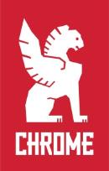

PRESSEINFORMATION
Produkt
2018
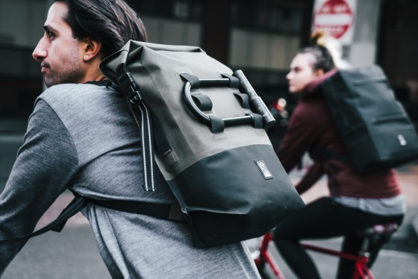
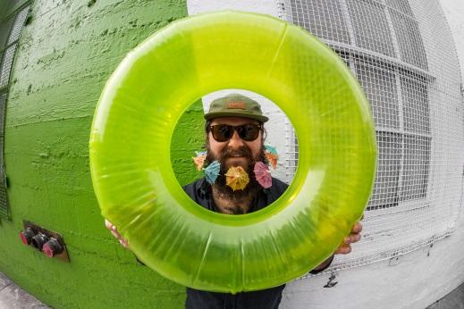
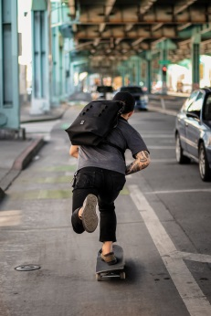
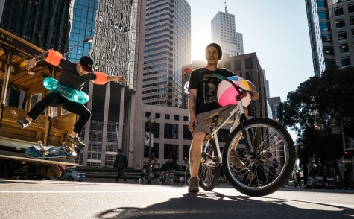

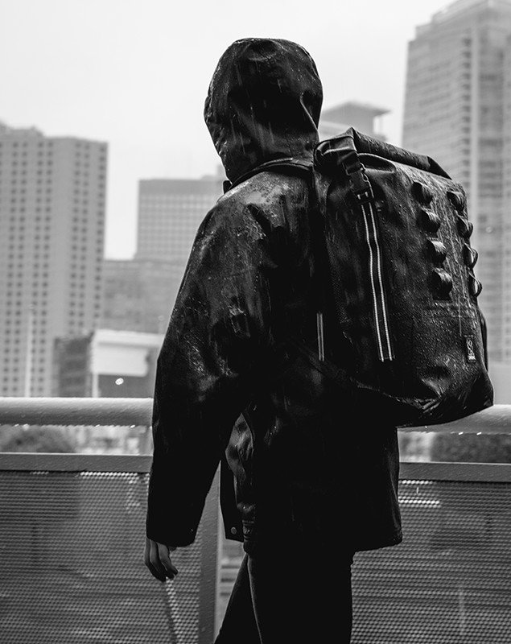
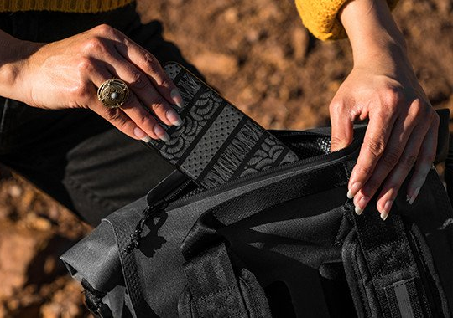
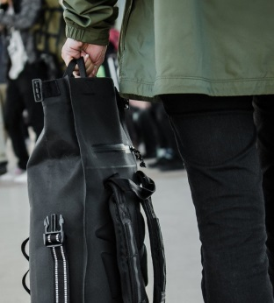
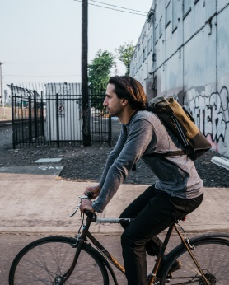
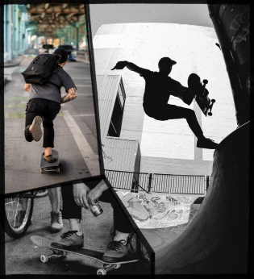

Neu: Chrome Rucksack „Urban Ex Rolltop“

Mitnehmen was geht
Wasserdichtes Leichtgewicht für urbane Exkursionen bei jeder Witterung
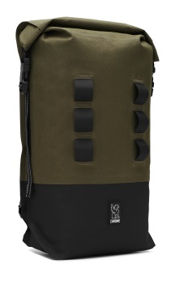
Portland/Rotterdam. – Kompakt, robust, wasserdicht und superleicht. Der Urban Ex Rolltop des US-Kultlabels Chrome ist der perfekte Begleiter auf allen urbanen Wegen – vom Pendeln ins Büro oder zur Uni bis hin zum Feierabendeinkauf oder dem Freibadbesuch. Wenn jedes Gramm Gewicht zählt, die Ladung sich bequem tragen lassen soll und Nasswerden nicht zur Debatte steht, ist dieses wetterfeste, stylische Leichtgewicht ein absolutes Must-have!

Auf den ersten Blick zeigt sich der Urban Ex Rolltop 28L total puristisch – aber bei näherem Hinsehen offenbaren sich die vielfältigen, sorgsam durchdachten Details und Features, die ihren Ursprung in den Heavy-Duty-Rucksäcken der Fahrradkuriere haben, wo Chromes Wurzeln liegen.

Beim Material dieses Rolltops kommt ein super leichtes, abriebfestes, wasserdicht beschichtetes Polyester-Polyamid-Gewebe zum Einsatz. Für den Boden wurde strapazierfähiges, angenehm griffiges, synthetisches Gummi verwendet. Damit bleibt alles trocken – selbst wenn der Rucksack mal in einer Pfütze steht. Denn die innovative, CHROME-patentierte Knurled Welded-Technologie gewährt zuverlässige Wasserdichtigkeit auch an sensiblen Stellen wie Nähten und Kanten. Diese werden in einem aufwändigen Hochfrequenz-Verfahren unter hohem Druck gerändelt verschweißt. Das spart Material und damit Gewicht (die Knurled Welded™ Rolltops sind leichter als herkömmliche wasserdichte Taschen) und lässt Wasser keine Chance.
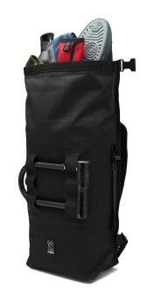
Urban Ex steht für Urban Excursion. Und da besteht manchmal mehr Platzbedarf als ihn ein normaler Rucksack bietet. Durch den Wickelverschluss und die seitlichen Kompressionsriemen lässt sich das Volumen von 28 Litern nahezu beliebig reduzieren oder erweitern und die Höhe um 15 Zentimeter ausdehnen, so dass auch hohe oder sperrige Ladung Platz findet.

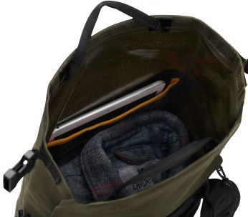
Im Inneren des Stauraumwunders bringen ein leicht gepolstertes Tablet-Fach und mehrere kleine Fächer Ordnung ins Gepäck. Wichtige Utensilien wie Portemonnaie oder Smartphone werden griffbereit in der schnell zugänglichen, auf der Rückseite eingelassenen Tasche mit wasserdichtem YKK-Zipper und Schutzklappe aufbewahrt. Zusätzliches Equipment, wie Fahrradschloss, Helm oder andere Gadgets, lässt sich easy und flexibel an den auf der Vorderseite angebrachten Materialschlaufen befestigen. Außerdem wurden zusätzliche Schlaufen in die Tragegurte integriert.

Ausgestattet mit einem weichen Rückenpolster aus EVA-Schaum – mit Ventilationskanälen für eine ausreichende Belüftung – trägt sich der Urban Ex Rolltop 28L selbst voll beladen noch absolut bequem. Dafür sorgen auch die ergonomisch geformten, gepolsterten und individuell anpassbaren Schultergurte mit zusätzlichem Brustgurt. Alternativ kann der Urban Ex mit zwei versteckten Griffen zur lässigen Tragetasche umfunktioniert werden. Individuell, flexibel, wasserdicht, leicht und komfortabel. Ein cooler Allrounder eben! Und noch dazu einer, der nicht übersehen wird. Dafür sorgen eingewebte Reflektorstreifen.

Als baugleiche Variante mit 10 Litern weniger Volumen und geringeren Abmessungen verfügt der Urban Ex Rolltop 18L über die gleichen Features und die identischen Materialeigenschaften wie sein großer 28L-Bruder.

Urban Ex Rolltop 28L und 18L auf einen Blick
Material: | abriebfestes und wasserdicht beschichtetes 600den Polyester-Polyamid-Gewebe, YKK Reißverschluss
Features: | Rolltop-Verschluss adaptierbar an unterschiedliche Ladungshöhen mit Klickverschluss, gerändelt verschweißte Kanten und Nähte, gepolstertes Tablet-Innenfach, Organizer-Steckfächer, wasserdichte YKK-RV-Außentasche mit Schutzklappe, Rücken mit EVA-Schaum-Polsterung, Funktionsschlaufen an den Schultergurten für weitere Accessoires, gepolsterte Schultergurte und stabilisierender Brustgurt, drei Tragegriffe, Materialschlaufen auf der Vorderseite, Reflektorstreifen auf Schultergurten und Riemen
Maße: | Urban Ex Rolltop 18L: ca. 46 (H) x 28 (B) x 14 (T) cm  Urban Ex Rolltop 28L: ca. 51 (H) x 41 (B) x 14 (T) cm
Volumen: | 18 bzw. 28 Liter
Gewicht: | Urban Ex Rolltop 18L: ca. 700 Gramm  Urban Ex Rolltop 28L: ca. 900 Gramm
Farbe: |  | Black, Ranger/Black
UVP: | Urban Ex Rolltop 18L: 140 Euro  Urban Ex Rolltop 28L: 160 Euro

Weitere Infos über
http://www.chromeindustries.com
https://www.facebook.com/chromeindustrieseurope/
https://twitter.com/Chrome_ind
https://www.youtube.com/user/StreetsofChrome
https://www.instagram.com/chrome_europe/
https://vimeo.com/chromeindustries

Fotos/Bildrechte: Chrome
Bezugsquellen: im ausgewählten Fachhandel und über www.chromeindustries.com

1802ak

Text (.doc) und Fotos (300 dpi) stehen in der Chrome Dropbox zum Download bereit.

Pressekontakt:
W&P PUBLIPRESS GmbH
Andreas Kutter, Sylvia König
Alte Landstraße 12-14, D - 85521 Ottobrunn
Tel.: +49 89 660396-6
E-Mail: chrome@wp-publipress.de

www.wp-publipress.de

Chrome Europe BV
Chantal Dekens
Marketing Coordinator Europe
Lloydstraat 62, NL – 3024 EA Rotterdam
E-Mail: marketing.eu@chromeindustries.com
www.chromeindustries.com

Über Chrome Industries
Chrome Industries, Inc. ist ein privat geführter Hersteller von unverwüstlichem Equipment für das Leben in der Stadt. Das in Portland ansässige Unternehmen gestaltet seit mehr als 20 Jahren Taschen und mittlerweile auch Textilien und Schuhe, die in den USA und weltweit gefertigt werden. In großen US-Metropolen und in Tokio ist Chrome mit eigenen Retail-Hubs vertreten. Schon bevor 1995 die erste Chrome-Tasche in einer Garage in Denver/Colorado hergestellt wurde, war den Machern klar, dass mit der richtigen Ausrüstung und einem Schuss Straßenkompetenz alles möglich ist. Dieser Gedanke war die Triebfeder für die Produktion von Bags aus den strapazierfähigsten Materialien, die man finden konnte. Dafür wurden Schrottplätze durchsucht und Sitzgurte aus Autowracks geschnitten, aus denen sich letztendlich das heutige Markenkennzeichen, der kultige Metal Buckle-Steckverschluss entwickelte. Die Philosophie ist geblieben, das Portfolio hat sich um Schuhe und Kleidung erweitert. Mit dem Anspruch immer auf die jeweilige Situation zugeschnitten zu sein, für mobile Menschen, die in ihrem urbanen Umfeld tagtäglich in Sachen Job, Schule, Uni, Freizeit oder Sport mit Bike, Board oder zu Fuß unterwegs sind. Diese Menschen mit guter Ausrüstung zu unterstützen, treibt Chrome auch weiterhin an.
Mehr Infos zu Chrome, seinen Produkten und seinem Lifestyle gibt's unter www.chromeindustries.com

